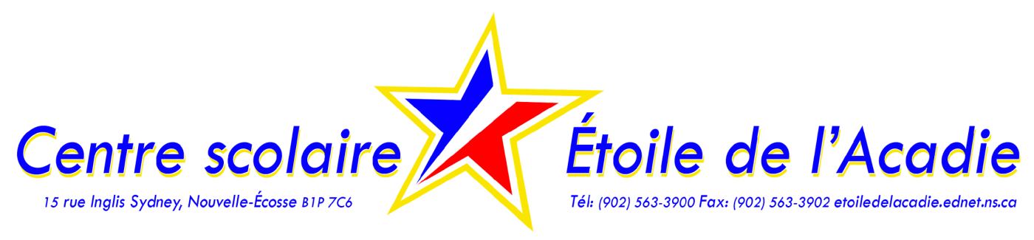

FOURNITURES SCOLAIRES 2020-2021

ENSEIGNANT TITULAIRE : Nicholas Renou et Tara LeBlanc

NIVEAU : Troisième année (3e)

S’il vous plaît bien identifier tous les objets au nom de votre enfant.

Nombre | Description | √
15$ | Agenda, papier, encre d’imprimante
1 | Paire d’espadrilles non marquantes pour l’intérieur
2 | Boîtes de mouchoirs pour la classe
1 | Bouteille d’eau réutilisable
1 | Boite de pansements
1 | Sac avec fermeture éclair (pochette de livres)
1 | Boîte à lunch
1 | Casque d’écoute avec microphone.
40$ | Matériel acheté par l’enseignant (détaillé ci-dessous)
4 | Duo-tangs | √
1 | Boîte de marqueurs | √
1 | Boîte de crayons de cire | √
1 | Boîte de crayons de couleur en bois | √
24 | Crayons plomb | √
3 | Gommes à effacer | √
1 | Paquets de marqueurs effaçables | √
3 | Cartables 1.5’’ | √
1 | Paire de ciseaux | √
2 | Bâtons de colle | √
1 | Taille-crayon avec réservoir | √
2 | Cahiers Canada Hilroy | √
3 | Trousse à crayons | √
1 | Règle de 30 cm | √
1 | Planche à pince (Clipboard) | √

